RIESGOS ERA DIGITAL

CORREA CORREA MELBA ROSA
GUENIS MUÑOZ JORMAKLEN
VELASQUEZ VASQUEZ NATALIA

UNIVERSIDAD CATÓLICA LUIS AMIGO
CIENCIAS ADMINISTRATIVAS, ECONÓMICAS Y CONTABLES
CONTADURIA PUBLICA
MEDELLÍN
2018

RIESGOS ERA DIGITAL

CORREA CORREA MELBA ROSA
GUENIS MUÑOZ JORMAKLEN
VELASQUEZ VASQUEZ NATALIA

PROFESOR:
MARIBEL BLANDON GARCES

UNIVERSIDAD CATÓLICA LUIS AMIGO
CIENCIAS ADMINISTRATIVAS, ECONÓMICAS Y CONTABLES
CONTADURIA PUBLICA
MEDELLÍN
2018
RIESGOS ERA DIGITAL.
En un mundo actual de rápidos cambios, si no asumimos riesgos, el fracaso está garantizado”. Esta manifestación del creador de Facebook, Mark Zuckerberg, es la que mejor describe el riesgo que enfrentan los negocios en la actual era digital.
La tecnología ha evolucionado con tal rapidez, que ha tomado por sorpresa a muchos sectores empresariales y estamos observando importantes cambios, iniciativas y proyectos, para enfrentar esta nueva era digital y los riesgos que enfrenta.
Algunas importantes organizaciones están perdiendo liderazgo y otras están empezando a evidenciar los frutos de su transformación, a través de balances financieros más positivos y un incremento en su cartera de clientes.
Es un asunto cultural, no tecnológico.
No existe una única razón para explicar la pérdida de liderazgo de las empresas que no se transformaron eficientemente o que apostaron por una fuerte inversión en innovación y tecnología, pero que no lograron transformar sus negocios, pero sí ciertas tendencias basadas en algunas experiencias que han permitido recoger aprendizajes relevantes.
Un ejemplo de estos aprendizajes es que la transformación de la organización no fue abordada desde una perspectiva cultural, sino únicamente tecnológica. El error aquí se basa en colocar la “herramienta tecnológica” como el elemento central de la ecuación, y no valorar la relevancia de “la persona” que tiene bajo su dominio esta herramienta, y que al mismo tiempo será el receptor de los beneficios y riesgos.
La tecnología actual involucra el uso de nuevas herramientas analíticas, computadoras de gran rendimiento, Internet, comunicaciones inalámbricas, digitalización y otros dispositivos que permiten capturar, modificar, almacenar y procesar la información de forma nunca antes vista. El uso de esta tecnología genera una gran cantidad de cambios, tanto en los procesos, como en la estructura organizacional. Por lo tanto, es importante comprender, como punto de partida, que toda transformación (incluida la digital) demanda cambios de hábitos y de comportamiento, tanto para los clientes, como para nuestros colaboradores; y sobre esta base es que deben abordarse los cambios en los procesos, en la estructura y en la cultura organizacional de la entidad.
El mundo camina al cambio.
En muchos países, para hacer frente a la innovación y a los cambios tecnológicos, las compañías se han hecho más pequeñas, más planas y más ágiles. Algunas se modificaron por completo al entrar al comercio electrónico (comprando y vendiendo por internet) y a las aplicaciones digitales (apps) y dejaron atrás sus organizaciones tradicionales, transformándose así en organizaciones con una fuerte base online, que existen en gran medida en el ciberespacio.
Esta evolución de los negocios ha forzado a las compañías a atravesar nuevas experiencias y, con ellas, descubierto nuevos aspectos éticos y riesgos que antes no existían.
Oportunidades y riesgos.
Estamos en la “era digital” y la alta dirección y gerencia de las compañías no pueden tener una actitud pasiva frente a la innovación, porque si lo tuvieran, estarían destinadas a la “involución” y probablemente al fracaso. Por otro lado, abrir las puertas a las nuevas tecnologías, por más desafiantes que puedan ser, tampoco asegura el éxito de la compañía, pues un abanico de nuevos riesgos que antes no existían podrían aparecer.
El reciente estudio publicado por EY Perú “¿Es la ética el gran dilema del siglo XXI?” resaltó los principales riesgos y aspectos éticos que la industria financiera debería considerar en un entorno digitalizado, tales como los referentes a la protección de la información, gestión de redes sociales, desarrollo de aplicaciones, confiabilidad de TI, propiedad intelectual, gestión de licencias entre otros.
En este sentido y a medida que la Compañía ingresa más al mundo digital es necesario que en paralelo implemente medidas de seguridad que le permita avanzar sobre suelo seguro.
En primer lugar, la protección de datos es relevante. Muchas empresas no verifican el acceso a los sistemas y aplicaciones de TI de manera adecuada, lo que puede generar violaciones y acceso a datos personales confidenciales. Esto puede derivar en sanciones regulatorias y financieras; y lo que es peor, puede afectar la confianza del cliente.
Un caso similar ocurre con cybersecurity, algunas compañías no implementan sistemas para prevenir o detectar amenazas cibernéticas que se generan por el uso de canales digitales o por el uso de Internet. Este riesgo puede llevar a que se materialicen fraudes, generar desconfianza en los clientes y dañar la reputación de la compañía.
Cuando se trata de redes sociales, las empresas pueden ver afectada su reputación, la de sus clientes y sus empleados; así como su capacidad de hacer negocios al no respetar sus derechos a la confidencialidad y a la privacidad. Esto sucede cuando no se diseñan políticas que regulen el uso apropiado de las actividades en línea o en redes sociales.
Asimismo, la compañía debe tener una visión clara de qué conducta es considerada ética, para que sea capaz de establecer “líneas rojas” que no cruzará cuando use datos (no importa si son legales hoy); y capaz de evaluar los posibles riesgos éticos para tratar los datos de manera correcta.
En este proceso, la confianza en la alta dirección, gerencia y en los equipos de seguridad de la información de la Compañía es altamente relevante. El área debe tener la capacidad para recuperar información crítica, programas, aplicaciones y procesar datos de manera oportuna y rápida. La elección de programas y software adecuados son clave.
Todo esto enfrenta la industria financiera para seguir liderando el mercado. La innovación y los cambios tecnológicos enfrentan retos culturales y tecnológicos, que abarcan dilemas éticos y riesgos empresariales. Es un imperativo administrar y tratar los riesgos, para que la transformación tecnológica y cultural sean esfuerzos altamente gratificantes.
CITAS Y REFERENCIAS
1.GROOMING
(Gámez-Guadix, 2018)
(Yanagawa, Neyen, Lemaitre, & Marion-Poll, 2017)
2.REDES SOCIALES
(Eimhjellen, Wollebæk, & Strømsnes, 2014)
(Del Orbe Ayala, 2018)
3.SEX CASTING
(La, 2007)
(Reimers, Nieminen, & Tsegaye, 2013)
REDES SOCIALES:
Las redes sociales es un medio de comunicación el cual hay que tratar con mucho cuidado, como pueden ser muy productivas, también pueden ser muy perjudiciales para la convivencia humana.
COMUNICACIÓN E INFORMACIÓN:
Las redes sociales se han convertido en el principal medio de información para el ciudadano y de expresión para profesionales, por encima incluso de algunos de los más prestigiosos medios digitales. La inmediatez de la noticia escrita desde cualquier dispositivo móvil y la facilidad para subir una foto o incluso un vídeo de un suceso que está ocurriendo en tiempo real, hacen que redes sociales como Twitter sean consideradas como el mayor y más rápido foco de información de la historia de la comunicación.
BENEFICIOS DE LAS REDES SOCIALES:
Las redes sociales ayudan abrir nuevos mercados en las empresas, de hecho, es la nueva modalidad de mercadeo que han adquiridos las empresas en los últimos años con resultados muy positivos.
Se usa como una forma más directa de promocionar un producto y de hecho se adquiera una forma de contacto más directa con el consumidor.
Otros beneficios de las redes sociales, es la oportunidad que se presenta al constatar clientes con grandes potencias en el medio, nuevas oportunidades de negocios mediante una interacción con los usuarios como tal, también permite fidelizar clientes y por este medio se logra llamar la atención de futuros clientes.
A nivel personal nos permite estar informados de todos los sucesos a nivel mundial, a encontrar nuevos amigos o contactos de red, nos acerca mucho más a nuestros familiares de forma no presencial, en poca palabra las redes sociales se han convertido en un medio de comunicación indispensable para la sociedad.
ENTRETENIMIENTO:
Los principales motores del entretenimiento mundial (radio, prensa y televisión) delegan ya gran parte de sus contenidos y de interacción con la audiencia a través de las redes sociales. Es raro no ver ya un canal específico dedicado a un programa de entretenimiento en Facebook, o que no se etiqueten las acciones en Twitter mediante un hashtag (etiqueta utilizada en Twitter para separar y encontrar determinados contenidos). La música y el cine también están muy presentes en las redes sociales y los usuarios interactúan para compartir dichos contenidos, hablando y opinando sobre gustos comunes. En muchos casos, la antigua costumbre de crear una página web o un blog dedicado a una afición, ha sido sustituida por crear un nuevo perfil en alguna red sociales
DESVENTAJAS Y CONSECUENCIAS DE LAS REDES SOCIALES:
Nos genera menos privacidad, por este medio se publica información personal que, en muchas ocasiones es vista por personas las cuales no conocemos, no sabemos cuáles son sus alcances con el manejo de esta información.
Se pierde relaciones en el entorno físico (amigos y familiares) y disminuye la comunicación cara a cara.
son muy frecuente los casos ciberacosos, vulneración de la intimidad, suplantación, robos de datos personales, cambio de perfiles entre otros.
Genera separaciones en las parejas, separación con los hijos, en pocas palabras acaba con las familias por la falta de comunicación entre ellos, siempre están muy ocupados con las redes sociales.
Se presta para todo tipo de mentiras
Se puede dañar la imagen de las personas o incluso dañar negocios por medio de una mala e intencionada noticia.
Es posible hacer que se le dañe una oportunidad laboral a alguien por culpa de una mala publicación.
Es un medio muy perjudicial especialmente para los niños y adolescentes que aún no asemejan muy bien estos medios de comunicación, se presta para engaños, bajo rendimiento en el estudio, dificultes con sus amigos y familiares, manifestando soberbia y nivel de ansiedad muy elevado.
GROOMING
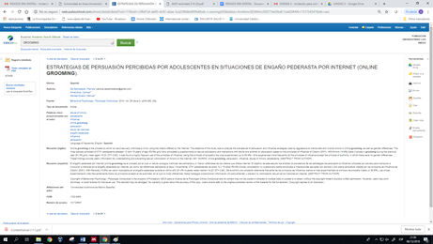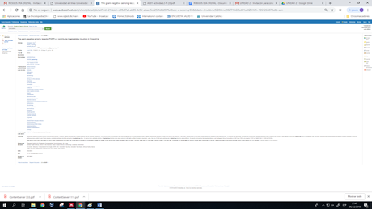
REDES SOCIALES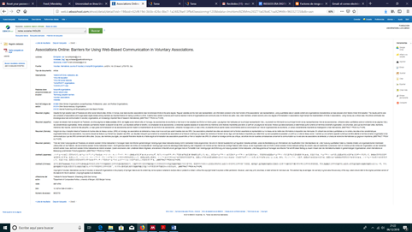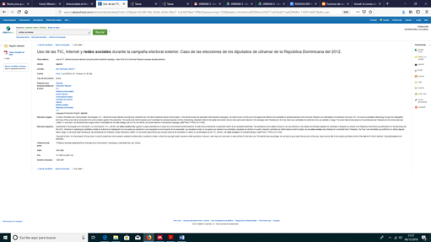
SEX CASTING
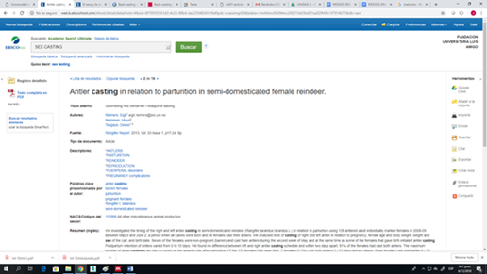
GROOMING

Uno de los riesgos es el engaño pederasta por internet, se trata de un proceso en el que el adulto desarrolla una relación de persuasión y manipulación sobre los menores valiéndose de los medios que le ofrecen las TICS , con el fin de vìctimizarlos sexualmente
(Kloess, Beech y Harkins, 2014; McAlinden, 2006)

En las redes sociales puede haber mucho engaño sobre y cualquiera puede caer en este, pero por su inexperiencia los niños son las personas que están más en riesgo a caer en este

Groomin induction was signicatly supperred in mutants lackng Pgrps(Either Pgrp-LCs or PGRP-LE)

ception is seen very often in young people because they are easy to persuade and adults take advantage of this

REDES SOCIALES

“La aplicación de la Tecnologías de la Información y la Comunicación (TIC), Internet
y las redes sociales durante las campañas electorales, cada día ofrecen más posibilidades desde el uso estratégico de la comunicación política”
(DEL ORBE AYALA, 2O18, pág. 3)
"Factors that motivate the use of social networks by students.
Background: the objective of this investigation was to identify
Factors that motivate the use of social networks by students of
” (GONZÁLEZ SANMAMED, 2016, pág. 204)

Las redes sociales como tal, se han convertido en un medio de comunicación muy importante para nuestro entorno, nos sirve para promocionar cualquier tipo de producto para las empresas en este momento es el principal medio para promover las ventas, nos sirve para acercarnos a los familiares y amigos que no tenemos cerca, para obtener más contactos, siempre y cuando se le de un manejo adecuado o de lo contrario puede llegar a ser muy perjudicial como tal.
Permite dañar la imagen de alguien con solo una publicacion mal intencionada, destruye hogares entre otros.

SEX CASTING

